國立中正紀念堂管理處
「99年兒童夏令營」簡章
※ 99年兒童夏令營總承辦人：廖珮琪2343-1100分機1053；
一日課程：
【超質感羊毛氈DIY】:梁薇蘋23431100#1116
【Mr. Magic魔術營】: 邱秀菊23431100#1118
【生態主播樂】:蘇虹綾23431100#1025

密集課程：
【創作美術】: 邱秀菊23431100#1118
【閱讀戲劇】: 蔡惠玲23431100#1024
【陶笛好好玩】:廖珮琪 23431100#1053
【活力扯鈴】:蕭惠丹23431100#1115
【小小夢幻屋】:張家綺23431100#1126
【玩懂理財】:蕭世玫 23431100#1125
【瘋狂科學】:梁薇蘋、張家綺23431100#1116、#1126

本次夏令營共精選十大主題營隊23梯次，有生態主播體驗讓孩子不只可以親近自然、還可親上主播台；由遊戲中玩懂理財、養成小小理財家；另外還有可秀出個人創意的袖珍屋、新奇有趣的羊毛氈體驗等等。

壹、活動日期：
99年7月12日（一）至8月19日（四）（詳如各項課程表）
- 參加對象：
國小升1年級至升國一（詳如各項課程表）
参、上課地點及費用：詳如課程表
肆、辦理方式：共分為一日課程及密集課程兩種課程，計有10大營隊23梯
次，每梯次30人。
伍、報名時間：
99年5月31日(一)上午9時起開始網路報名，額滿為止。
陸、報名方式：
採網路報名（網址http://signup.cksmh.gov.tw）－＞繳費－＞上課（須先加入會員後方可報名）
柒、繳費方式：
一、正取者：
（一）親自繳費：
自報名當日起至99年6月3日(四)下午6:00前親至本處服務台（近信義路大忠門）繳費，本處不另行通知，逾期視為放棄。
（二）郵寄現金袋：
不便前來繳費可郵寄現金袋，需於99年6月1日中午12:00以前寄出，信封上請註明參加學童之姓名及活動名稱、梯次，以掛號郵寄至國立中正紀念堂管理處文教組收（10048台北市中正區中山南路21號），並以電話確認，本處不另行通知，逾期視為放棄。
二、備取者：
請於99年6月4日中午12:00以後至本處網站查看是否已遞補為正取，若遞補為正取者，請於6月9日下午6:00前，親至本處服務台繳費。
捌、退費制度：
一、開學前（99.7.1以前）申請退費，退還報名費7成，之後則不受理退費。
玖、注意事項：
一、報名手續完成後，如無法上課恕不得更換梯次及轉班。
二、每梯次報名人數如未達18人，本處保留開課與否權利。
三、活動前不另行通知，請自行前往上課地點報到及參加活動，需自備物品請記得帶來，整天課程請自備午餐及飲水。
四、活動前若因其他因素而更改課程，將於本處網站刊登最新消息，恕不另 行通知，請學員隨時注意。
拾、課程表
- 一日課程：（每梯次30人）
活動 | 日期、  梯次 | 時間 | 課程內容 | 對象、費用、 | 講師
超質感羊毛氈  DIY | 第1梯次  7/28(三) | 1000-  1200 | 羊毛氈使用100%的羊毛，可訓練色彩與造型概念、開發孩子的直覺力與創造力，用水即可將羊毛收合氈化、新奇好玩。  7/28[濕氈技法]羊毛氈快樂畫 | 升小1-  升國一  每梯2小時  每人300元  *自備乾淨抹布一條*  *305教室 | 羊  毛  氈  推  廣  協  會
超質感羊毛氈  DIY | 第2梯次  7/29(四)  第3梯次 7/30(五) | 1000-  1200 | 7/29[濕氈技法]創意筆套,  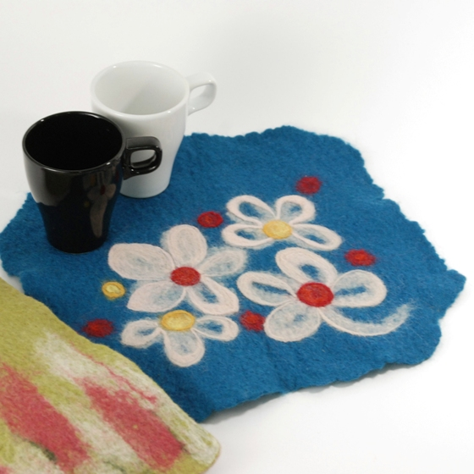  7/30獨一無二的捷運卡套  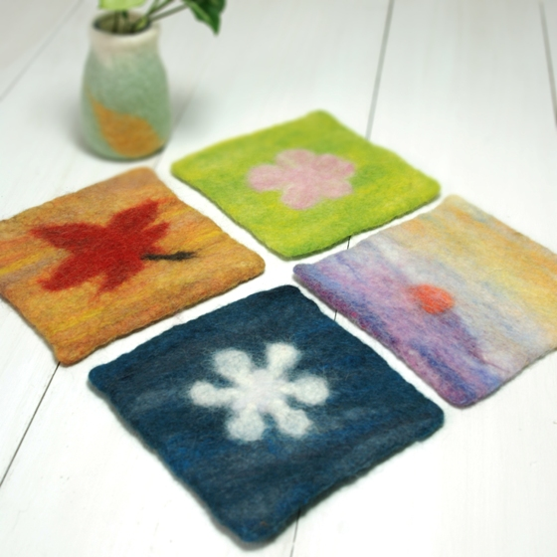  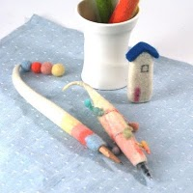  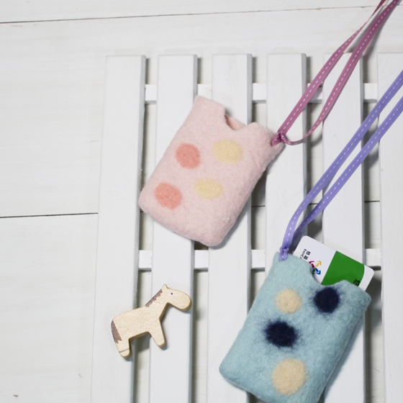 | 升小1-  升國一  每梯2小時  每人300元  *自備乾淨抹布一條*  *305教室 | 羊  毛  氈  推  廣  協  會
Mr. Magic魔術營 | 初級班  第1梯次  7/14(三) | 0900-  1200 | 普克牌餅乾-小朋友的最愛  指定變色牌-我知道你在想什麼  變形撲克牌-你認為誰最大  狡猾的皇后-可憐的國王 | 升小4-升小6  每梯6小時，  每人800元  *自備剪刀*  *301教室 | 李  政  隆
Mr. Magic魔術營 | 初級班  第1梯次  7/14(三) | 1200-1300午餐(請自備) |  | 升小4-升小6  每梯6小時，  每人800元  *自備剪刀*  *301教室 | 李  政  隆
Mr. Magic魔術營 | 初級班  第1梯次  7/14(三) | 1300-  1600 | 三牌奇術-小心老千  大牌幻小牌-不可能的變換  我的童年生活-老祖母的穿針線  撲克大復活-碎牌復活 | 升小4-升小6  每梯6小時，  每人800元  *自備剪刀*  *301教室 | 李  政  隆
Mr. Magic魔術營 | 中級班  第1梯次  7/15(四)  第2梯次  7/16(五) | 0900-1200 | 新彌爾瑪芝-神奇的預言術  我的童年生活-鞋帶結奇蹟  撕鈔還原-最新驗鈔法  空手來錢-生錢棒 | 升小4-升小6  每梯6小時，  每人800元  *自備剪刀*  *301教室 | 李  政  隆
Mr. Magic魔術營 | 中級班  第1梯次  7/15(四)  第2梯次  7/16(五) | 1200-1300午餐(請自備) |  | 升小4-升小6  每梯6小時，  每人800元  *自備剪刀*  *301教室 | 李  政  隆
Mr. Magic魔術營 | 中級班  第1梯次  7/15(四)  第2梯次  7/16(五) | 1300-1600 | 魔牌幻影-奇妙的複製  奇蹟ESP-你想剪那一個  顏色的奇蹟-神奇的速算  象形神算-變幻的紅心 | 升小4-升小6  每梯6小時，  每人800元  *自備剪刀*  *301教室 | 李  政  隆
生態  主播  樂  9點服務台報到 | 第1梯次8/13(五) | 0900-1200 | 1.生態暖化植栽樂 <水分、土壤、植物一家樂，植物栽種的要訣，蟲蟲與植物的愛戀> | 升小1-升小3  每梯次6.5小時，每人500元 | 芝  山  綠  園  導  覽  講  師
生態  主播  樂  9點服務台報到 | 第1梯次8/13(五) | 1200-1300午餐(本處提供) |  | 升小1-升小3  每梯次6.5小時，每人500元 | 芝  山  綠  園  導  覽  講  師
生態  主播  樂  9點服務台報到 | 第1梯次8/13(五) | 1300-1630 | 2.香草植物大觀園  3.主播體驗樂<老師輔助順稿、指導技巧、親上主播檯體會播報，且錄影後製播報光碟留念> | 升小1-升小3  每梯次6.5小時，每人500元 | 芝  山  綠  園  導  覽  講  師
生態  主播  樂  9點服務台報到 | 第2梯次8/17(二)  第3梯次8/19(四) | 0900-  1200 | 1.大自然的教室~芝山岩<海岸植物-搭肉、250歲的大葉楠、海底歲月-海貝與植物化石> | 升小4-  升小6，  每梯次6.5時，每人500元 | 芝  山  綠  園  導  覽  講  師
生態  主播  樂  9點服務台報到 | 第2梯次8/17(二)  第3梯次8/19(四) | 1200-1300 午餐(本處提供) |  | 升小4-  升小6，  每梯次6.5時，每人500元 | 芝  山  綠  園  導  覽  講  師
生態  主播  樂  9點服務台報到 | 第2梯次8/17(二)  第3梯次8/19(四) | 1300-1630 | 2.三隻小豬的家~芝山草堂  <大自然的妙用~南島民族干欄式建築>3. 主播體驗樂 | 升小4-  升小6，  每梯次6.5時，每人500元 | 芝  山  綠  園  導  覽  講  師
生態  主播  樂  9點服務台報到 | *自備悠遊卡、雨具、防蚊液、帽子、水壺、著長袖外套&長褲以防蚊蟲叮咬*

二、密集課程：（每梯次30人）
活動 | 日期、梯次 | 時間 | 課程內容 |  | 對象、費用 | 講師
創作美術 | 第1梯次  7/12-7/13  第2梯次  7/15-7/16 | 1330-  1600 | 1.寶貝盒〈布的置物盒〉  2.衣服壁飾〈中式衣服掛飾〉 |  | 升小3-  升國一  每梯次5小時  每人600元  *自備剪刀*  *303教室 | 陳美玲
閱讀戲劇 | 第1梯次  7/13-7/16  第2梯次  7/20-7/23 | 0900-1200 | 1.創意肢體開發、身體變變變。  2.舞台空間走位、群體身體架構、  情緒與對話  3.身體裝扮設計  4.小小劇場秀 |  | 升小2-升小5  每梯次12小時  每人1200元  *自備剪刀、韻律服裝*  *兒童活動中心 | 劉敏
陶笛好好玩 | 第1梯次  7/12-7/16  第2梯次  7/19-7/23 | 1330-1630 | 1.認識陶笛  2.陶笛吹奏法  3.遊戲學樂理與學看簡譜  4.音樂欣賞與樂曲演奏  5.依程度做分組個別指導與集體合奏 |  | 升小1-升小6  每梯次15小時  每人1000元  *305教室 | 吳欣潓
陶笛好好玩 | 學員請自備中音Ｃ調陶笛。無陶笛學員，請家長於開課當日親至教室選購陶笛。6孔陶笛150-500元;12孔陶笛350-1000視音色而定。
活力扯鈴 | 初級班  7/12-7/16 | 0900-1200 | 1.基本動作教學：運鈴、方向調鈴、高低調鈴。  2.基本招式教學演練、花式易學動作演練  教學 。3.組合性動作教學、團體性動作教學。  4.依程度進階教學。 |  | 升小1-升小6  每梯次15小時  每人1000元  (扯鈴自備或另購，售價500元)  *300教室 | 台北體院扯鈴教練
活力扯鈴 | 進階班  8/2-8/6 | 0900-1200 | 1.個人雙鈴動作教學：運鈴、方向調鈴、高低調鈴。  2.進階招式教學演練、花式中、高動作演練教學 。  3.組合性動作教學、團體性動作教學。4.依程度進階教學。 |  | 升小1-升小6  每梯次15小時  每人1000元  (扯鈴自備或另購，售價500元)  *300教室 | 台北體院扯鈴教練
小小夢幻屋 | 第1梯次  7/29-7/30 | 1400-1600 | 袖珍屋內部學問很大，牽涉到範圍很廣，例如木工雕刻、物件裝飾、配色創意、家具擺設方式等，可訓練孩子專注力與耐心。本次活動將讓孩子天馬行空製作夢想中的夢幻教室。 |  | 升小1-  升國一  每梯次4小時  每人600元  *自備貼紙、可愛小圖片、剪刀、彩色鉛筆*  *305教室 | 詹鈞惠
玩懂理財 | 第1梯次  7/26.27.29.30  *請自備午餐 | 0900-1600 | 民國103年基測將考理財知識，現在就開始儲備孩子理財知識!  本課程設計活潑、遊戲競賽教學、讓孩子從遊戲中學理財!  內容涵蓋：1.保險小達人- 認識前途與風險2.資產、前途與收入-認識資產與收入的關係3.不動產-瞭解不動產的種類、管理零用錢、數學理財4. 稅務與公益-税的種類與節稅方法、用錢及記帳等等，並在最後邀請父母進行講座，展現孩子學習成果。 |  | 升小4-  升國一  每梯次24小時  每人1800元  *303教室 | 許旋峰
瘋狂科學 | 太陽能創意體驗  第一梯次  8/3-8/4  第二梯次  8/5-8/6 | 1000-1200 | Day 1  1.破冰活動、太陽能介紹及展示 | Day 2  1. 太陽能動力車製作2.動力車試跑及修正 | 升小2-升小6  每梯次10小時  每人1000元  (太陽能系列，於活動中送一組太陽能三叉車；水族系列於活動中送水族生態缸一組與魚拓畫布。)  *305教室 | 李汪聰
瘋狂科學 | 太陽能創意體驗  第一梯次  8/3-8/4  第二梯次  8/5-8/6 | 1200-1300午餐(請自備) |  |  |  | 李汪聰
瘋狂科學 | 太陽能創意體驗  第一梯次  8/3-8/4  第二梯次  8/5-8/6 | 1300-1600 | 1.太陽能動力模型介紹、工具介紹  2.太陽能動力風扇製作 | 1.動力車各項競賽、頒獎及閉幕 |  | 李汪聰
瘋狂科學 | 水族基因工程體驗  第一梯次  8/9-8/10  第二梯次  8/11-8/12 | 1000-1200 | 1.破冰活動、水族生物介紹（水族12生肖及水族12星座） | 1.生態缸造景教學2.基因魚卵顯微教學 |  | 李汪聰
瘋狂科學 | 水族基因工程體驗  第一梯次  8/9-8/10  第二梯次  8/11-8/12 | 1200-1300午餐(請自備) |  |  |  | 李汪聰
瘋狂科學 | 水族基因工程體驗  第一梯次  8/9-8/10  第二梯次  8/11-8/12 | 1300-1600 | 魚拓作品講解及製作 | 1.水族生態缸實作、頒獎及閉幕 |  | 李汪聰

